Муниципальное бюджетное общеобразовательное учреждение
Краснооктябрьская средняя школа
Алексеевского муниципального района
Волгоградской области

Рассмотрено Согласовано: Утверждаю:
на методическом зам.директора по УР директор школы: совете школы ________/Е.С.Коваль/ ________ /Н.В. Барабанова/
Руководитель МС 29.08.2017 г. Приказ № 74/1 от 31.08.2017 г
______/Е.С.Коваль/
29.08.2017 г.

Контрольно – измерительный материал

по окружающему миру к рабочей программе «Окружающий мир»
для 3 класса (УМК «Школа России»)
на 2017 – 2018 учебный год

Составитель: Долгачёва Любовь Николаевна
Квалификационная категория: высшая

Год составления КИМ – 2017

Входная диагностическая работа
Ф.И.
- Какого месяца не хватает?
Март, апрель,, июнь.
- Подчеркни предмет живой природы
Солнце, луна, камни, трава.
З. В какое время можно наблюдать набухание почек, появление листьев, прилёт птиц? Подчеркни.
Осенью, летом, весной, зимой.
- Укажи, в какой группе перечислены только дикие животные?
а) лошадь, кошка, пчела, барсук;
б) крот, лось, ёж, кабан;
в) лягушка, собака, овца, курица;
г) заяц, белка, олень, корова.
- Определи, кто не входит в группу зверей?
Корова, кролик, лебедь, медведь.
- Для чего нужен термометр?
а) для определения сторон горизонта;
б) для определения температуры;
в) для измерения длины.
- Укажи, что обозначает одно маленькое деление на термометре?
а) один миллиметр;
б) один градус;
в) один шаг;
г) один сантиметр.
- Подчеркни одной чертой названия планет.
Марс, Земля, Луна, Венера, Сатурн, Солнце, Юпитер.
- Узнай зверя.
К зиме этот зверь меняет свою шубку на более тёплую. У него зоркий глаз, острый слух, тонкое чутьё. Но никакая хитрость не спасает его от волков и охотничьих собак. Свою главную добычу — мышей-полёвок — находит при помощи слуха и умения чувствовать запахи, а вот зайца поймать может лишь в том случае, если столкнётся с ним неожиданно и то, если зайчик маленький или больной. (Ответ:
- О каком растении идёт речь?
Это небольшое травянистое растение высотой 10-25 см . Название оно получило благодаря своим листьям, нижняя поверхность которых тёплая, бархатистая, и её сопоставляют с матерью, а верхняя холодная, гладкая. Зацветает растение ранней весной, ещё до появления листьев. (Ответ:
- Определи, о каком времени года идёт речь?
Солнце уже высоко не поднимается, дни становятся короче, а ночи длиннее. Вот уже и реки, озёра, пруды сковал лёд, замёрзла почва. Вся земля покрыта мягким, воздушным, снежным одеялом. Почти каждый день дуют холодные ветры. Часто можно наблюдать снегопады и метели. Погода стоит морозная. (Ответ:
- Допиши предложения:
Название нашей страны Государственный язык в России
Название столицы России
Символы государства:
- Соедини описание небесного тела и его название.
Раскалённые небесные тела, излучающие свет... | СПУТНИКИ
Холодные небесные тела, которые обращаются вокруг Солнца... | ЗВЕЗДЫ
Холодные небесные тела, которые обращаются вокруг планет... | ПЛАНЕТЫ
- Пронумеруй единицы измерения времени в порядке их увеличения.
год месяц минута секунда сутки неделя час

Ф.И.
Проверочная работа по теме: «В царстве грибов»
- Подпиши части гриба.
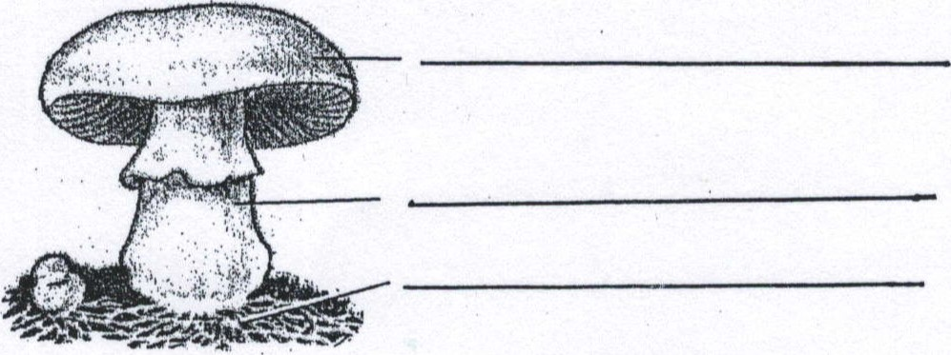
- Какая часть гриба является подземной?
а) шляпка;
б) грибница;
в) ножка
З. Напиши не менее трёх названий в каждом пункте.
а) съедобные грибы:
б) несъедобные грибы:
- Где можно собирать грибы?
а) в городских скверах;
б) в лесу;
в) возле автомобильных дорог
- Где грибы берут питательные вещества?
а) получают от животных;
б) производят сами;
в) получают из остатков растений и животных
- С какими растениями грибы тесно связаны в лесу?
а) с травами;
б) с деревьями;
в) с кустарниками
- Какие грибы занесены в Красную книгу России?
а) решёточник красный;
б) белый триб;
в) рогатик пестиковый

Проверочная работа по теме «Полезные ископаемые»
Ф.И.

1. Отгадай загадки. О каких полезных ископаемых идёт речь?
а) Он очень прочен и упруг, строителям — надёжный друг: Дома, ступени, постаменты, красивы будут и заметны.
б) Без неё не побежит ни такси, ни мотоцикл,
Не поднимется ракета, отгадайте, что же это?
в) На кухне у мамы помощник отличный.
Он синим цветком расцветает от спички.
г) Если встретишь на дороге, то увязнут сильно ноги. А сделать миску или вазу — она понадобится сразу.
д) Она варилась долго в доменной печи,
На славу получились ножницы, ключи ,
2 О каком полезном ископаемом говорят: рыхлая горная порода, состоящая из отдельных песчинок, не соединённых между собой, не имеет запаха и хорошо пропускает воду,
сыпуч:
а) глина; б) торф; в) песок
- Богатства земных кладовых, которые человек использует в своей хозяйственной деятельности,
называют:
а) камни; б) полезные ископаемые; в) вода
- Люди какой профессии отыскивают месторождения полезных ископаемых в природе?
а) психологи; б) геологи; в) строители
- Места залегания полезных ископаемых в глубинах земли или на её поверхности называются:
а) карьерами; б) шахтами; в) месторождениями; г) кладами
- Что из перечисленного относится к полезным ископаемым?
а) ножницы, ложки, вилки; б) кирпич, бензин, известняк; в) нефть, глина, торф
- Какие полезные ископаемые добывают при помощи буровых установок?
а) мрамор и гранит; б) природный газ и нефть; в) золото
- Какие из полезных ископаемых служат топливом?  а) оловянная и медная руды; б) каменный уголь и природный газ;  - Какие из полезных ископаемых используются в строительстве?  а) песок; б) нефть; в) гранит; г) газ; д) известняк; | в) глина и известняк  е) глина
- Жидкое горючее полезное ископаемое:
а) природный газ; б) нефть; в) известняк
- В каких из перечисленных пород, минералов или полезных ископаемых основную часть составляют остатки растений?
а) глина; б) торф; в) гранит
- Установи соответствие:
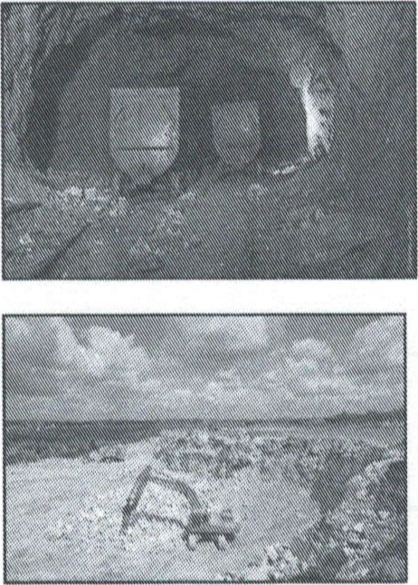
карьер
шахта
буровая установка
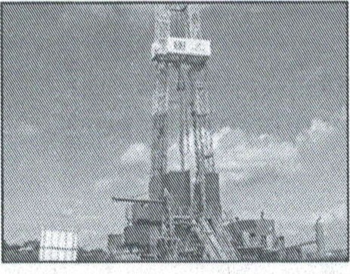
Ф.И. __________________________________
Проверочная работа по теме: «Организм человека»
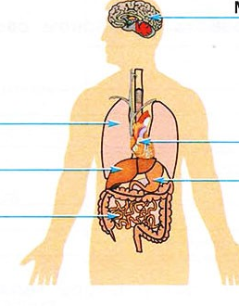
- Подпиши указанные органы человека.
- Система органов — это:
а) органы, расположенные рядом;
б) органы, выполняющие общую работу;
в) органы, похожие друг на друга
З. К пищеварительной системе относятся:
а) пищевод;
б) лёгкие;
в) сердце;
г) желудок;
д) кишечник
- К кровеносной системе не относится:
а) сердце;
б) желудок;
в) кровеносные сосуды
- Из каких органов состоит нервная система?
а) головной мозг;
б) лёгкие;
в) сердце;
г) спинной мозг;
д) нервы
- Наука о сохранении и укреплении здоровья называется:
а) анатомия человека;
б) гигиена;
в) физиология человека
- Укажи свой: рост массу тела
8*. Учёный-физиолог, занимавшийся исследованиями, благодаря которым стали известны многие тайны работы организма человека:
а) Сеченов;
б) Павлов;
в) Кайгородов

Ф.И.

Проверочная работа по теме: «Опора тела и движение».
- Подпиши изображённые на рисунке части опорно — двигательной системы человека.
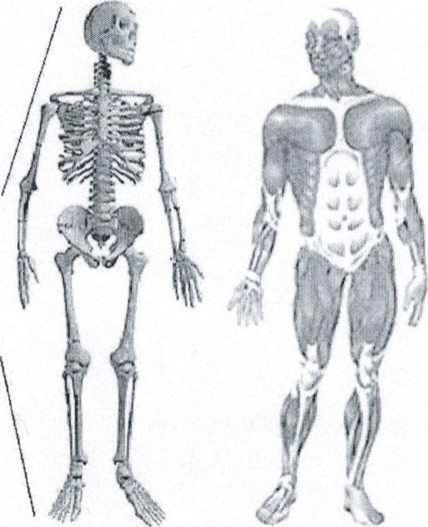
- Что такое скелет?
а) сильно исхудавший человек;
б) все кости человека;
в) позвоночник и рёбра
З. Сколько костей в скелете взрослого человека?
а) более 600;
б) более 400;
в) более 200
4.Что прикрепляется к костям?
а) жир;
б) мышцы;
в) внутренние органы
- Сколько мышц в теле человека?
а) 650; 6) 430;
в) 200
- Что приводит тело в движение?
а) кости;
б) мышцы;
в) желудок
- Скелет и мышцы составляют:
а) кровеносную систему;
б) опорно — двигательную систему;
в) пищеварительную систему
- Какой орган расположен внутри черепа?
а) печень;
б) головной мозг;
в) почки
- Где проходит позвоночник?
а) вдоль спины;
б) вдоль ног;
в) вдоль рук
- Благодаря работе мышц человек может:
а) дышать;
б) принимать пищу;
в) ходить, бегать
- Найди неверное утверждение.
а) скелет служит опорой тела;
б) скелет проводит команды мозга к мышцам;
в) скелет защищает многие внутренние органы от повреждений
- Что нужно делать, чтобы развить свои мышцы?
а) много есть;
б) заниматься спортом;
в) вовремя ложиться спать
- От чего зависит осанка человека?
а) от скелета и мышц;
б) от связок и сухожилий;
в) от хрящей и костей
- Укажи признаки хорошей осанки:
а) впалая грудь, голова опущена, спина колесом;
б) плечи сутулые, спина колесом, голова опущена;
в) плечи расправлены, спина прямая, голова поднята

ПРОВЕРОЧНАЯ РАБОТА по теме «Наша безопасность»
Ф.И.

1 вариант
- Соедини стрелочками номера телефонов и названия срочных служб.
- газовая служба
- пожарная охрана
04 скорая помощь
- Если в подъезде дым, что нужно сделать?
- выйти и посмотреть, где и что горит;
- закрыть дверь и заткнуть щели мокрыми тряпками;
- не обращать внимания — ведь горит не в твоей квартире.
З. Что нужно сразу сделать, если почувствуешь в квартире запах газа?
- открыть окно;
- позвонить в газовую службу по телефону 04;

- С какого возраста детям можно ездить на велосипеде по автомобильным дорогам?
  - с 14 лет;
  - с 10 лет;
  - с 18 лет.
- Какое из утверждений верное?
- все дорожные знаки важны — без них невозможно безопасное движение на дорогах;
- самые важные знаки — знаки сервиса, ведь всегда необходимо знать, где находится автозаправочная станция или больница;
- самые важные дорожные знаки предупреждающие, так как они всегда предупредят водителя о любой опасности.
- Какие правила Должен соблюдать пешеход?
- ходить только по тротуарам, переходить дорогу в положенном месте;
- ходить по тротуарам и быстро перебегать дорогу;
- ждать транспорт на остановке близко от проезжей части.
- Если застрял в лифте, нужно:
- нажать кнопку «Вызов»;
- плакать и кричать;
- попытаться выбраться из кабины самостоятельно.
- Чтобы уберечься от ударов молний, нельзя:
- прятаться под высокие деревья, особенно отдельно стоящие;
- прятаться в зарослях кустарника;
- покидать открытое место.
- Чтобы защитить себя от загрязнённого воздуха:
- не стойте возле автомобиля с работающим двигателем;
- стойте возле людей, которые курят;
- ходите по главным улицам города с большим движением транспорта.
- Что такое цепь загрязнения?
- загрязняющие вещества попадают в воду;
- загрязняющие вещества попадают в воздух;
- загрязняющие вещества попадают в организм растений, животных, а затем оказываются в продуктах питания.

ПРОВЕРОЧНАЯ РАБОТА по теме «Наша безопасность»
Ф.И.
2 вариант
- Что необходимо сделать, прежде всего, если в доме неожиданно начался пожар, который вы не можете потушить самостоятельно?
- Убежать;
- закричать, позвать на помощь;
- вызвать пожарников по телефону 01.
- В квартире прорвало трубу. Что нужно сделать, прежде всего?
- Оставить всё как есть до прихода родителей это дело взрослых;
- завернуть специальный вентиль и позвонить родителям;
- выйти из квартиры.
З. Переходя улицу, необходимо быть:
- Сильным, смелым, стройным;
- собранным, внимательным, осторожным; умным, красивым, радостным.
- Как выглядят запрещающие знаки?
- Знак в виде красного треугольника;
- знак в виде красного круга;
- знак в виде синего круга.
- Чтобы уберечься от дыма, нужно:
- Дышать через мокрое полотенце;
- спрятаться в шкаф;
- спрятаться под кровать.
- Какие правила Должен соблюдать пассажир?
- Садиться в автомобиль со стороны проезжей части;
- разговаривать с водителем только во время движения;
- не высовывать в окно руку и тем более голову.
- Небезопасно гулять в одиночку с наступлением темноты, потому что:
- Будет скучно;
- не будет видно дороги;
- может подстерегать преступник.
- Ядовитый гриб:
- Белена;
- бледная поганка;
- дурман.
- Что такое экологическая безопасность?
- Это защита от вредного действия окружающей среды;
- это влияние растений, животных и человека на окружающую среду.
- Какими путями в организм человека попадают вредные вещества?
- Через воду, воздух, почву;
- через воду, воздух, продукты питания;
- через воздух, почву, продукты питания.

Проверочная работа
ТЕМА: «ТЕЛА, ВЕЩЕСТВА, ЧАСТИЦЫ»
- Что такое тело? Обведи нужную букву.
а) это то, что сделано руками человека;
б) это любой предмет, любое живое существо;
в) это то, из чего состоят тела.
- Что такое вещество? Обведи нужную букву.
а) это разные вещи в доме;
б) это то, из чего состоят тела;
в) это листопад, снегопад, гололёд, ледоход.
З. В какой строчке указаны только тела? Обведи нужную букву.
а) кастрюля, сковорода, чайник, кран, вода;
б) парта, доска, стол, стул, лампа;
в) карандаш, ручка, чернила, пенал, сахар.
- В какой строчке указаны только вещества? Обведи нужную букву.
а) алюминий, железо, медь;
б) алюминий, кастрюля, железная кочерга, медный таз;
в) кусок сахара, капля росы, кристалл соли.
- В каких телах промежутки между частицами наибольшие? Обведи нужную букву и приведи по одному примеру данных тел.
а) в твердых телах:
б) в жидких телах:
в) в газообразных телах:
- Запиши названия трёх естественных тел:
- Закончи предложение: Тела состоят из ___________________
- Выбери нужное, подчеркни (обведи):
Кусок сахара — тело/вещество. Сам сахар — тело/вещество.
- В какой группе перечислены жидкие вещества?
а) книга стул тарелка
б) кефир молоко вода
в) пар сок ручка
- К каким телам можно отнести лёд?
а) жидким
б) газообразным
в) твёрдым

Ф.И.
Проверочная работа по теме: «ТЕЛА, ВЕЩЕСТВА, ЧАСТИЦЫ» Обведи буквы правильных ответов.
- Все предметы, которые нас окружают — это:
а) природа
б) тела
в) вещества
г) частицы
- Что такое тело?
а) .это то, что сделано руками человека;
б) это любой предмет, любое живое существо;
в) это любое растение, насекомое, птица, животное.
З. Тела можно разделить на 2 группы:
- В какой строчке указаны только тела?
а) кастрюля, сковорода, чайник, кран, вода;
б) парта, доска, стол, стул, лампа;
в) карандаш, ручка, чернила, пенал, сахар.
- Что такое вещество?
а) это разные вещи в доме;
б) это то, из чего состоят тела;
в) это листопад, снегопад, гололёд, ледоход.
- В какой строчке указаны только вещества?
а) алюминий, железо, медь;
б) алюминий, кастрюля, железная кочерга, медный таз;
в) кусок сахара, капля росы, кристалл соли.
- Приведи примеры (не менее трёх):
Тела:
Вещества:
- Вычеркни вещества, которые не относятся к твёрдым.
Глина, молоко, соль, песок, почва, мел, сок, воздух, лёд, снег, алюминий.
- В твердых веществах частицы расположены:
а) близко друг к другу
б) на небольшом расстоянии
в) на большом расстоянии
- Какими бывают состояния вещества?
а) острыми, гладкими, колючими
б) холодными, горячими, тёплыми
в) твёрдыми, жидкими, газообразными

Ф.И.
Проверочная работа по теме: «Кто что ест».
  - На какие группы делятся животные в зависимости от их питания? Укажи их:

  - Напиши не менее трёх названий в каждом пункте.
Растительноядные животные:
Хищные животные:
Всеядные животные:

Насекомоядные животные:
З. Составь схемы цепей питания.
Впиши в нужном порядке: гусеница, капуста, воробей;
Приведи свой пример цепи питания.
  - Что помогает лисе охотиться?
  - Что спасает кузнечика?

Тест по теме
«Чему учит экономика?»

1.Люди, какой профессии отыскивают месторождения полезных ископаемых в природе?
Врачи; Геологи; Строители.
2.Какие из полезных ископаемых используются в строительстве? Песок, глина;
Гранит, торф;
Каменный уголь, поваренная соль.
З. Какие из полезных ископаемых служат топливом? Оловянная и медные руды;
Каменный уголь, природный газ;
Графит, сера.
4.Какие полезные ископаемые добывают при помощи буровых установок? Мрамор, гранит;
Природный газ, нефть;
Золото.
5.3ачем мы собираем металлолом? Сохраняем запасы руды;
Очищаем территорию от мусора;
Участвуем в соревновании между классами.
6.Укажите строчку, в которой правильно указаны основные отрасли растениеводства:
Полеводство, овцеводство, кактусоводство;
Полеводство, овощеводство, плодоводство, цветоводство;
Полеводство, овощеводство, оленеводство.
7.Укажите строчку, в которой правильно указаны главные зерновые культуры: Картофель, подсолнечник, лён, земляника;
Кабачок, патиссон, огурец, капуста;
Овёс, рожь, ячмень, пшеница.
8.Укажи строчку, в которой правильно указаны плодовые культуры: Капуста, картофель, лён, овёс;
Лук, чеснок, перец, апельсин;
Яблоня, груша, черешня, малина.
9.Какие вы знаете сельскохозяйственные профессии? Ткач, газосварщик, геолог;
Комбайнёр, овощевод, хлопкороб;
Инженер, механик, докер.
10.Что даёт животноводство людям? Мясо, шерсть, пух, кожу;
Фрукты, овощи, злаковые культуры; Хлопок, лён, кормовые травы.
11.Домашние сельскохозяйственные животные — это: Млекопитающие, птицы, рыбы, насекомые;
Звери, птицы, земноводные, рыбы;
Птицы, пресмыкающиеся, земноводные, рыбы.
12.Домашние птицы — это:
Фазаны, куропатки, страусы; Павлины, орлы, беркуты; Индейки, куры, гуси.
13.Для корма домашним животным заготавливают: Картофель, зерно, тимофеевку;
Арбузы, дыни, тыкву;
Василёк, подснежник, гиацинт.
14.Что такое бартер?
Процесс купли-продажи товара;
Прямой обмен одних товаров на другие; Один из видов дохода.
15.Что использовалось раньше в качестве денег? Телевизоры и чайники;
Морские раковины, шкурки пушных зверей; Рисунки на бумаге.
16.Из чего складывается бюджет?
Из зарплаты и стипендии;
Из денег;
Из доходов и расходов.
17.Из чего складываются доходы государственного бюджета? Из заработной платы граждан;
Из доходов предприятий и фирм;
Из налогов граждан и предприятий.
18.Что такое гонорар?
Бюджет; Доход; Расход.
19.Выигрыш по лотерейному билету — это:
Доход;
Расход;
Не доход и не расход, так как не может быть запланирован.
20.Вещи и предметы, с помощью которых люди удовлетворяют свои потребности, называются:
Услуги; Товары; Экономика.
21.Всё, что сделано руками человека, называется:
труд; Природные богатства; Капитал.
22.0трасль промышленности металлургия обеспечивает экономику:
Машинами и механизмами;
Электроэнергией;
Выплавкой стали.
23.Авторское вознаграждение — это:
Зарплата; Налог; Гонорар.
24.Наука экология помогает:
Делать экономику более безопасной для людей и природы;
Подсчитать экологический ущерб.

